Министерство образования и науки Российской Федерации
Санкт-Петербургский Политехнический Университет Петра Великого
—
Институт компьютерных наук и кибербезопасности

ЛАБОРАТОРНАЯ РАБОТА № 4

«Методы сортировок»

по дисциплине «Алгоритмизация и Программирование»

Выполнили Михайлич М. И.
студенты гр. 5151003/40002 Бартенев А. А.
<подпись>

Преподаватель
Ассистент Пахомов М. А.
<подпись>

Санкт-Петербург
2024

Цель работы
Написать программу, реализующую 3 различные сортировки: 2 усовершенствованные и 1 простую. Наш выбор пал на bubble sort, quick sort и heap sort. Для каждой сортировки программа должна подсчитывать количество всех сравнений элементов, количество всех перемещений элементов, время работы сортировки, а затем выводить статистику на экран. Сортировки необходимо запускать на массивах размером не меньше 10000 элементов.

Теоретические сведения
Для написания программы стоит разобраться, в чём разница между простой и усовершенствованной сортировкой, а также, как та или иная сортировка работает.
Простая и усовершенствованная сортировка:
Разница между простой и усовершенствованной сортировкой заключается в их сложности и эффективности: Простая сортировка имеет большую вычислительную сложность (O(n2)) и эффективна для небольших массивов, а усовершенствованные сортировки имеют меньшую сложность (O(n log n)) и подходят для больших массивов. Таким образом, простые сортировки целесообразны для небольших наборов данных, а усовершенствованные — для больших.
Bubble sort:
Выполняется некоторое количество проходов по массиву — начиная от начала массива, перебираются пары соседних элементов массива. Если 1-й элемент пары больше 2-го, элементы переставляются (выполняется обмен). Пары элементов массива перебираются (проходы по массиву повторяются) либо (n – 1) раз, либо до тех пор, пока на очередном проходе не обнаружится, что более не требуется выполнять перестановки (массив отсортирован). При каждом проходе алгоритма по внутреннему циклу очередной наибольший элемент массива ставится на своё место в конце массива рядом с предыдущим «наибольшим элементом», а наименьший элемент перемещается на одну позицию к началу массива (как бы «всплывает» до нужной позиции, как пузырёк в воде — откуда и название алгоритма).
Достоинства:
- Простота реализации: алгоритм легко понять и реализовать;
- cтабильность: сохраняет порядок равных элементов;
- хорошо подходит для небольших массивов.
Недостатки:
- Низкая эффективность: имеет временную сложность O(n²) в худшем и среднем случая;
- неэффективна на больших данных: для больших массивов требует много операций;
- не использует никаких оптимизаций.
Quick sort:
Быстрая сортировка представляет собой усовершенствованный метод сортировки, основанный на принципе обмена. Для достижения наибольшей эффективности желательно производить обмен элементов на больших расстояниях. В массиве выбирается некоторый элемент, называемый разрешающим. Затем он помещается в то место массива, где ему полагается быть после упорядочивания всех элементов. В процессе отыскания подходящего места для разрешающего элемента производятся перестановки элементов так, что слева от них находятся элементы, меньшие разрешающего, и справа — большие (предполагается, что массив сортируется по возрастанию). Тем самым массив разбивается на две части: не отсортированные элементы слева от разрешающего элемента и не отсортированные элементы справа от разрешающего элемента. Чтобы отсортировать эти два меньших подмассива, алгоритм рекурсивно вызывает сам себя. Если требуется сортировать больше одного элемента, то нужно выбрать в массиве разрешающий элемент, чаще всего — крайний слева, переупорядочить массив, помещая разрешающий элемент на его окончательное место, отсортировать рекурсивно элементы слева от разрешающего и отсортировать рекурсивно элементы справа от разрешающего. Ключевым элементом быстрой сортировки является алгоритм переупорядочения.
Достоинства:
- Высокая эффективность: временная сложность O ($n\log{n}$) в среднем, и обычно быстрее большинства других алгоритмов сортировки;
- может быть реализована как сортировка на месте (in-place), что экономит память;
- Хорошо работает с большими объемами данных.
Недостатки:
- Неустойчива: порядок равных элементов может быть изменен;
- худший случай имеет временную сложность O(n²), который может возникнуть при неудачном выборе опорного элемента;
- требует дополнительной памяти для рекурсивных вызовов, что может стать проблемой для больших массивов.
Heap sort:
Общая идея пирамидальной сортировки заключается в том, что сначала строится пирамида из элементов исходного массива, а затем осуществляется сортировка элементов. Выполнение алгоритма разбивается на два этапа.
1 этап - Построение пирамиды. Определяем правую часть дерева, начиная с n/2-1 (нижний уровень дерева). Берем элемент левее этой части массива и просеиваем его сквозь пирамиду по пути, где находятся меньшие его элементы, которые одновременно поднимаются вверх; из двух возможных путей выбираете путь через меньший элемент.
2 этап - Сортировка на построенной пирамиде. Берем последний элемент массива в качестве текущего. Меняем верхний (наименьший) элемент массива и текущий местами. Текущий элемент (он теперь верхний) просеиваем сквозь n-1 элементную пирамиду.
Достоинства:
- Гарантированная временная сложность O ($n\log{n}$) в любом случае, что делает его надежным выбором;
- сортировка выполняется на месте (in-place), что экономит память;
- не требует рекурсии, что предотвращает потенциальные проблемы с переполнением стека.

Ход работы
В ходе работы была написана программа, реализующая весь необходимый результат.
Для начала сортировки надо создать массив, который мы отсортируем. Пользователю даётся возможность записи массива, либо в отдельном файле, который мы читаем при помощи функции fill_from_file (рис. 1) и fill_arr_from_file (рис. 2), либо заполнить массив случайными числами, получив от пользователя их количество и диапазон.
После получения необходимого массива мы запустим все 3 сортировки, выводя время сортировки, количество сравнений и перемещений элементов. Подсчёт времени был реализован функцией clock из библиотеки time.h, которая работает замером времени до и после сортировки. Подсчет перемещений и сравнений мы сделали с помощью переменных-счетчиков, которые считают это все в алгоритмах сортировки. Результат работы bubble sort, quick sort и heap sort представлены на рисунках 3, 4 и 5.

Результат работы

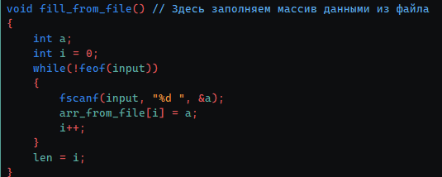
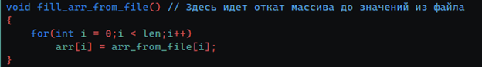
- код заполнения массива

- код перезаписи массива данными из файла

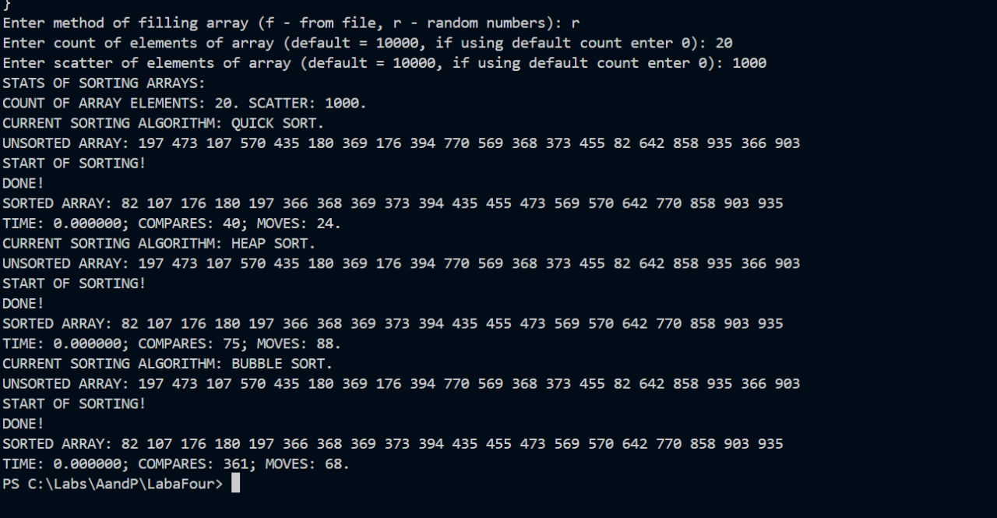
- результат работы 1

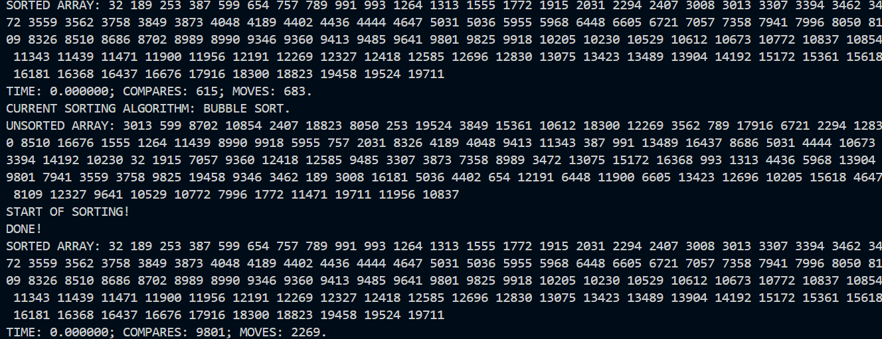
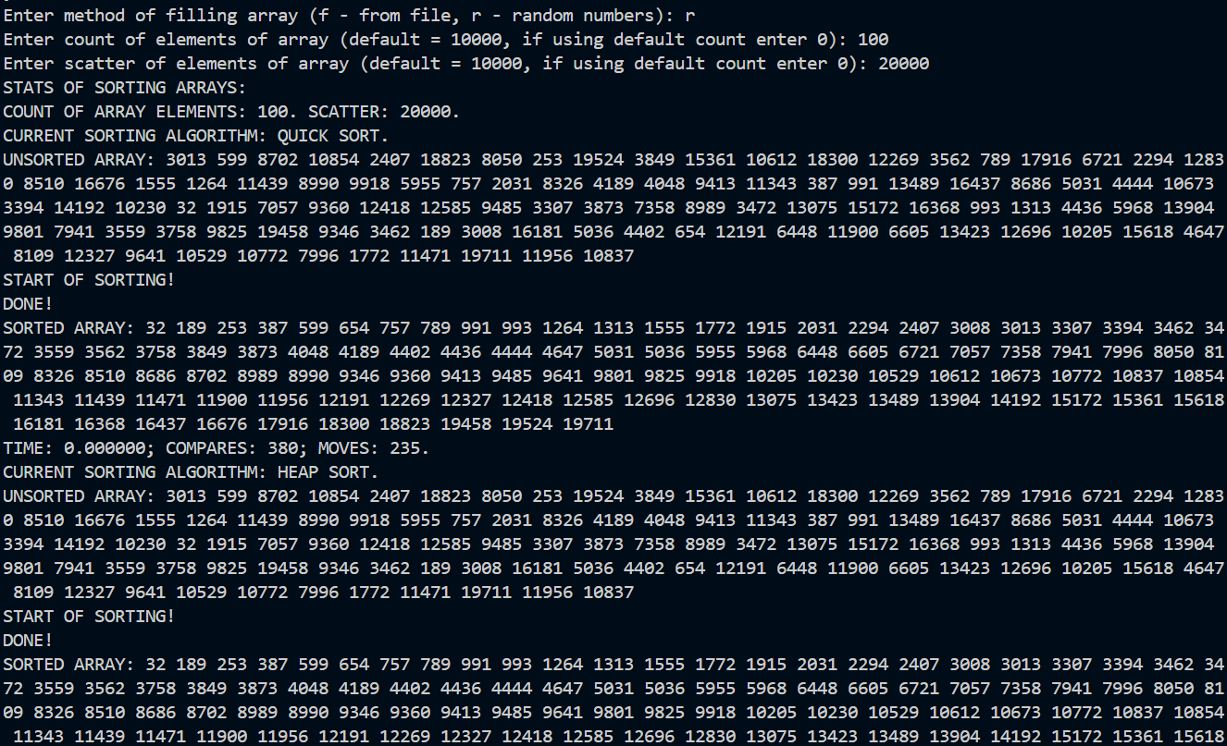
- результат работы 2

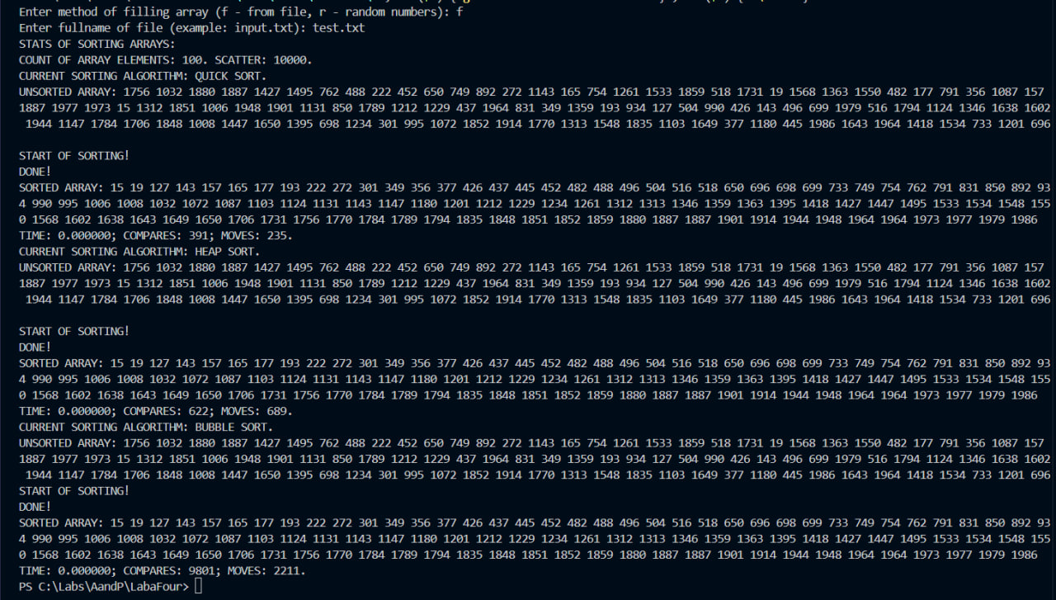
- результат работы 3

Вывод
В ходе выполнения лабораторной работы была реализована программа 3 сортировок, замеряя их скорости и сложности по количеству перемещений. Так же были изучены различные сортировки, чем они отличаются и как работают. Для выполнения работы была реализована функция чтения и записи файла с получением и выводом сортировки. В ходе выполнения работы мы столкнулись с трудностями реализации сортировок и поиска ошибок в них, отдельно можно выделить рекурсию quick sort, так же нельзя не упомянуть сложность подсчёта времени и внедрения подсчёта перестановок. В заключение, можно утверждать, что лучшая сортировка из представленных – Heap sort, за счет ее стабильности и независящей от массива сложности – O (n) = ($n \log{n}$).

Приложение А
#include <stdio.h>
#include <time.h>
#include <stdlib.h>
#define MAX_SIZE 10000000
#define SIZE 10000 // Дефолтный размер массива
#define SCATTER 10000 // Дефолтный расброс чисел (от 0 до SCATTER)
unsigned long long comp = 0;
unsigned long long mov = 0;
int arr[MAX_SIZE] = {0};
int arr_from_file[MAX_SIZE] = {0};
int len = SIZE;
int scatter = SCATTER;
FILE* input; // Входной файл
void swap(int *x, int *y)
{
int temp = *x;
*x = *y;
*y = temp;
}
void fill_from_file() // Здесь заполняем массив данными из файла
{
int a;
int i = 0;
while(!feof(input))
{
fscanf(input, "%d ", &a);
arr_from_file[i] = a;
i++;
}
len = i;
}
void fill_arr_from_file() // Здесь идет откат массива до значений из файла
{
for(int i = 0;i < len;i++)
arr[i] = arr_from_file[i];
}
void random_fill(int* arr) // заполняем массив случайными числами
{
srand(time(0));
for(int i = 0;i < len;i++)
arr[i] = (rand() % scatter) + 1;
}
void print_arr(int* arr) // выводим массив через пробел и ставим \n в конце
{
for(int i = 0;i < len;i++)
printf("%d ", arr[i]);
printf("\n");
}

// BUBBLESORT (Тут пузырьковая сортировка)

void Bubble_sort(int arr[SIZE], int len)
{
for(int i = 0; i < len - 1;i++)
{
for(int j = 0; j < len - 1;j++)
{
comp++;
if(arr[j] > arr[j+1])
{
swap(&arr[j], &arr[j+1]);
mov++;
}
}
}
}

// QUICKSORT (тут быстрая сортировка)

void Quick_sort(int* arr, int left, int right)
{
int supporter;
int index;
int left_border = left;
int right_border = right;
supporter = arr[left];
while(left < right)
{
while((arr[right] > supporter) && (left < right))
{
right--;
comp++;
}
if(left != right)
{
arr[left] = arr[right];
left++;
mov++;
}
while((arr[left] < supporter) && (left < right))
{
left++;
comp++;
}
if(left != right)
{
arr[right] = arr[left];
right--;
mov++;
}
}
arr[left] = supporter;
index = left;
left = left_border;
right = right_border;
if(left < index)
Quick_sort(arr, left, index - 1);
if(right > index)
Quick_sort(arr, index + 1, right);
}

// HEAPSORT (Тут вся пирамидальная сортировка)

void siftDown(int* arr, int root, int bottom)
{
int maxChild;
int done = 0;
while((2*root <= bottom) && (!done))
{
if(2*root == bottom)
{
maxChild = 2*root;
comp++;
}
else if(arr[2*root] > arr[2*root + 1])
{
maxChild = 2*root;
comp++;
}
else
{
maxChild = 2*root+1;
comp++;
}
if(arr[root] < arr[maxChild])
{
mov++;
swap(&arr[root], &arr[maxChild]);
root = maxChild;
}
else
done = 1;
}
}

void Heap_sort(int* arr, int len)
{
for(int i = len/2; i >= 0;i--)
siftDown(arr, i, len - 2);
for(int i = len - 1; i >= 1;i--)
{
mov++;
swap(&arr[0], &arr[i]);
siftDown(arr, 0, i-1);
}
}

int main()
{
int phase = 1;
char op;
printf("Enter method of filling array (f - from file, r - random numbers): ");
scanf("%c", &op);
if(op == 'f')
{
char filename[1000];
printf("Enter fullname of file (example: input.txt): ");
scanf("%s", filename);
input = fopen(filename, "r");
fill_from_file();
}
else if(op == 'r')
{
int l, s;
printf("Enter count of elements of array (default = 10000, if using default count enter 0): ");
scanf("%d", &l);
if(l != 0)
len = l;
printf("Enter scatter of elements of array (default = 10000, if using default count enter 0): ");
scanf("%d", &s);
if(s != 0)
scatter = s;
}
printf("STATS OF SORTING ARRAYS: \n");
printf("COUNT OF ARRAY ELEMENTS: %d. SCATTER: %d.\n", len, scatter);
comp = 0;
mov = 0;

printf("CURRENT SORTING ALGORITHM: QUICK SORT.\n");
printf("UNSORTED ARRAY: ");
if(op == 'r')
random_fill(arr);
else
fill_arr_from_file();
print_arr(arr);
printf("START OF SORTING!\n");
clock_t start = clock();
Quick_sort(arr, 0, len-1);
clock_t end = clock();
printf("DONE!\n");
printf("SORTED ARRAY: ");
print_arr(arr);
double timer = (double)(end - start)/CLOCKS_PER_SEC;
printf("TIME: %lf; COMPARES: %llu; MOVES: %llu.\n", timer, comp, mov);
comp = 0;
mov = 0;

printf("CURRENT SORTING ALGORITHM: HEAP SORT.\n");
printf("UNSORTED ARRAY: ");
if(op == 'r')
random_fill(arr);
else
fill_arr_from_file();
print_arr(arr);
printf("START OF SORTING!\n");
start = clock();
Heap_sort(arr, len);
end = clock();
printf("DONE!\n");
printf("SORTED ARRAY: ");
print_arr(arr);
timer = (double)(end - start)/CLOCKS_PER_SEC;
printf("TIME: %lf; COMPARES: %llu; MOVES: %llu.\n", timer, comp, mov);
comp = 0;
mov = 0;
printf("CURRENT SORTING ALGORITHM: BUBBLE SORT.\n");
printf("UNSORTED ARRAY: ");
if(op == 'r')
random_fill(arr);
else
fill_arr_from_file();
print_arr(arr);
printf("START OF SORTING!\n");
start = clock();
Bubble_sort(arr, len);
end = clock();
printf("DONE!\n");
printf("SORTED ARRAY: ");
print_arr(arr);
timer = (double)(end - start)/CLOCKS_PER_SEC;
printf("TIME: %lf; COMPARES: %llu; MOVES: %llu.\n", timer, comp, mov);
comp = 0;
mov = 0;
}

